Национальный исследовательский университет «Высшая школа экономики»

Факультет: Московский институт электроники и математики Образовательная программа: Прикладная математика

Отчет по Самостоятельной работе № 1

Временные ряды и их практическое применение

Работу выполнили:

Цыплаков Александр

Ермаков Семён

4 апреля 2024 г.

**Содержание**

Введение……………………………………………………………………..3

Исходные данные..………………………………………………………….4

Основные компоненты временного ряда……………………………...7

**Введение**

В современном мире энергетические ресурсы играют ключевую роль в обеспечении экономического роста и социального развития. Одним из важных аспектов энергетической политики является производство электроэнергии из ядерных источников. В этом контексте проведен анализ и прогнозирование временных рядов производства электроэнергии из ядерных источников в Соединенных Штатах Америки и Франции.

Выбор данных Соединенных Штатов и Франции обусловлен их значимостью на мировой арене и различиями в стратегиях развития ядерной энергетики. Период наблюдений охватывает временной интервал с 1960 по 2015 год, что позволяет проанализировать долгосрочную динамику развития ядерной энергетики в этих странах.

**Исходные данные**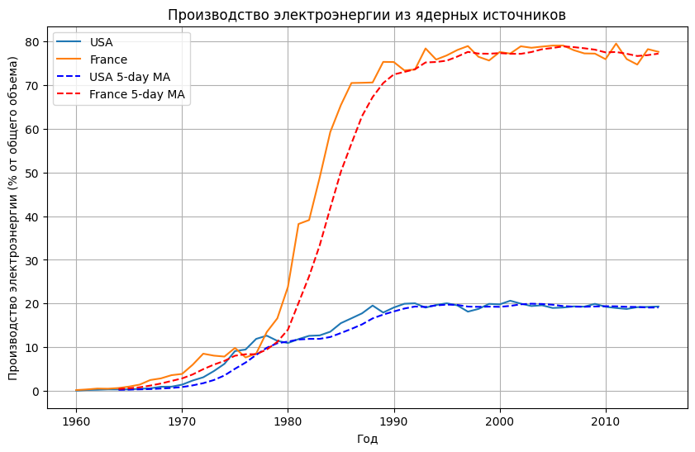

| Анализируемый показатель и его единица измерения: | Производство электроэнергии из ядерных источников (% от общего объема) |
| --- | --- |
| Анализируемые страны/регионы: | Соединенные Штаты Америки и Франция |
| Источник данных: | Данные Всемирного банка (<https://data.worldbank.org/indicator?tab=all>) |
| Период наблюдения: | 1960 - 2015 годы |
| Количество наблюдений: | N = 56 (за каждый год с 1960 по 2015) |

Согласно графикам, видно, что в период с 1960-х по 1990 годы Франция пережила резкий скачок в производстве электроэнергии из ядерных источников. Этот скачок указывает на успешную демонстрацию эффективности ядерной энергетики в стране и переход на использование этого источника энергии. В то же время, Соединенные Штаты Америки характеризовались более равномерным ростом производства электроэнергии из ядерных источников на протяжении всего исследуемого периода.

Тем не менее, несмотря на различия в динамике роста между двумя странами (США: 27793.18%; Франция: 39808.67%), важно отметить, что обе они демонстрируют значительные показатели роста в производстве электроэнергии из ядерных источников. Темп прироста в обеих странах также подтверждает эту динамику (США: 0.1058; Франция: 0.1129), хотя темп прироста для Франции немного выше, чем для Соединенных Штатов Америки. В целом, общая динамика производства электроэнергии из ядерных источников за рассматриваемый период показывает важность и эффективность этого источника энергии для обеих стран.

Дескриптивные статистики:

Полученные дескриптивные статистики для производства электроэнергии из ядерных источников в Соединенных Штатах Америки и Франции представляют следующую картину:

Соединенные Штаты Америки:

* Среднее значение: 13.06%
* Стандартное отклонение: 7.70%
* Минимальное значение: 0.07%
* Максимальное значение: 20.65%

Франция:

* Среднее значение: 47.71%
* Стандартное отклонение: 33.76%
* Минимальное значение: 0.19%
* Максимальное значение: 79.51%

Из этой информации видно, что в среднем Франция имеет значительно более высокий процент производства электроэнергии из ядерных источников, чем Соединенные Штаты Америки. Стандартное отклонение для Франции также значительно выше, что указывает на более высокую изменчивость в производстве электроэнергии из ядерных источников в этой стране по сравнению со США. В то время как минимальное и максимальное значения указывают на разнообразие ситуаций в обеих странах в отношении использования ядерной энергии.

**Основные компоненты временного ряда**

* 3.1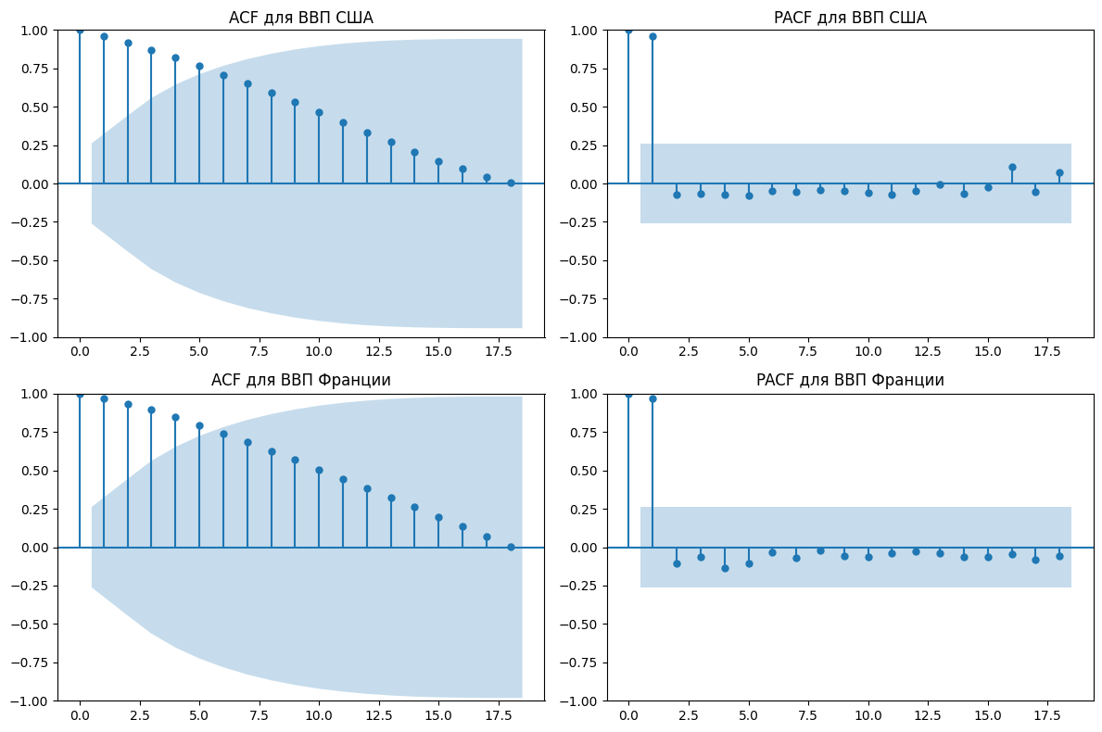

На изображении представлены четыре графика, отображающие автокорреляционную функцию (ACF) и частичную автокорреляционную функцию (PACF) для двух разных датасетов, а именно для США (верхние графики) и Франции (нижние графики).

1. Верхний левый график ("ACF для США") показывает автокорреляционную функцию для США. Автокорреляция измеряется для разных лагов (задержек), и мы видим, что значения автокорреляции положительны и медленно уменьшаются по мере увеличения лага. Это указывает на то, что в данных присутствует некоторая зависимость от предыдущих значений, и она уменьшается по мере увеличения разрыва во времени.

2. Верхний правый график ("PACF для США") показывает частичную автокорреляционную функцию для США. Значения PACF в основном находятся внутри границ синего облака, что означает, что после учёта предыдущих лагов, большинство оставшихся корреляций не значительны. Однако, первый лаг выходит за границы этого облака, что указывает на статистически значимую частичную автокорреляцию для этого лага.

3. Нижний левый график ("ACF для Франции") аналогично показывает автокорреляционную функцию, но для Франции. Здесь также видна положительная автокорреляция, которая уменьшается с увеличением лага, что также указывает на временную зависимость в данных.

4. Нижний правый график ("PACF для Франции") показывает частичную автокорреляционную функцию для Франции. Здесь также видим, что большинство значений PACF находится внутри границ, за исключением первого лага, который существенно выделяется, указывая на его значимость.

Графики содержат синее облако вокруг оси лагов, отображающее доверительный интервал (95%), внутри которого значения корреляции не являются статистически значимыми. Это предполагает, что значения выходящие за пределы этого облака считаются статистически значимыми..

* 3.2

Для проверки гипотезы об отсутствии тренда во временных рядах можно использовать тест Квадратичного Приращения Параметров (KPSS).

Результаты теста представлены следующим образом:

Для временного ряда США:

* KPSS Statistic: 1.059654
* p-value: 0.010000

Для временного ряда Франции:

* KPSS Statistic: 1.072875
* p-value: 0.010000

Исходя из результатов теста KPSS, нулевая гипотеза о стационарности временного ряда отвергается при уровне значимости 0.01, так как p-value меньше уровня значимости. Это означает, что у нас есть статистически значимые доказательства в пользу наличия тренда в обоих временных рядах.

Выводы:

На основании результатов теста Квадратичного Приращения Параметров (KPSS) обнаружено, что как для временного ряда Соединенных Штатов Америки, так и для Франции, нулевая гипотеза о стационарности временного ряда была отвергнута на уровне значимости 0.01. Это свидетельствует о наличии тренда в обоих временных рядах.

Эти результаты подтверждают выводы, сделанные ранее при анализе графиков временных рядов. Мы отметили, что в обоих странах присутствует тренд, проявляющийся в изменении уровня производства электроэнергии из ядерных источников с течением времени. Таким образом, наличие тренда в данных подтверждается как визуальным анализом графиков, так и результатами статистического теста.

* 3.3

На графике CUSUM для США (USA CUSUM) мы наблюдаем, что кривая начинается ниже нулевой линии и постепенно поднимается к ней. Это означает, что в начале рассматриваемого периода данные имеют тенденцию к убыванию или меньшему значению, чем ожидалось. Затем кривая пересекает нулевую линию и начинает восходящее движение, достигая максимальной амплитуды в районе значения 40. Это указывает на сдвиг в данных, который может быть связан с каким-то значимым событием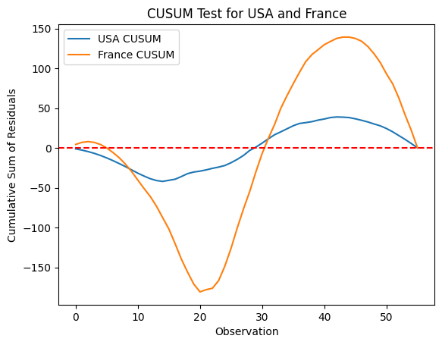 или изменением в экономике или политике США.

Аналогично, график CUSUM для Франции (France CUSUM) также начинается ниже нулевой линии и имеет более выраженную амплитуду, достигая около значения 150. Это указывает на более сильный структурный сдвиг в данных Франции по сравнению с США.

Эти выводы подтверждаются результатами теста Чоу (Chow test). Значение F-статистики и p-value предоставляют информацию о статистической значимости этих структурных сдвигов.

Для Соединенных Штатов Америки значение F-статистики составляет примерно 20.52, а p-value составляет приблизительно 2.69e-07. Это означает, что полученное значение F-статистики статистически значимо, а p-value крайне мало, что позволяет нам отвергнуть нулевую гипотезу о отсутствии структурного сдвига в данных для США.

Для Франции значение F-статистики составляет около 15.45, а p-value около 5.41e-06. Эти значения также свидетельствуют о статистически значимом структурном сдвиге в данных для Франции.

Таким образом, результаты теста Чоу подтверждают наличие структурных изменений во временных рядах производства электроэнергии из ядерных источников как для Соединенных Штатов Америки, так и для Франции.

Возможные причины структурных сдвигов в данных о производстве электроэнергии из ядерных источников в США и Франции.

* **Технологические инновации:** Возможно, в рассматриваемый период в одной из стран произошел значительный технологический прорыв в области ядерной энергетики. Это могло привести к увеличению производства электроэнергии из ядерных источников и, как следствие, к структурному сдвигу в данных.
* **Энергетическая политика:** Изменения в энергетической политике могли повлиять на развитие ядерной энергетики. Например, введение новых стимулов или регулирований в отрасли может существенно повлиять на объем производства электроэнергии из ядерных источников.
* **Экологические факторы:** Рост общего интереса к экологии и усиление требований к сокращению выбросов парниковых газов могли стать стимулом для развития чистых источников энергии, включая ядерную энергетику.
* **Экономические факторы:** Экономические изменения, такие как изменение стоимости топлива или экономические кризисы, могли повлиять на инвестиции в ядерную энергетику и соответствующее производство электроэнергии.
* **Геополитические события:** События мирового масштаба, такие как изменения в международных отношениях, конфликты или сокращение поставок энергоносителей, могли повлиять на стратегии энергетической безопасности и внутреннюю политику по использованию ядерной энергии.

Учитывая тему исследования "производство электроэнергии из ядерных источников", структурный сдвиг в данных может быть связан с одним или комбинацией вышеперечисленных факторов, которые оказывают влияние на развитие ядерной энергетики в рассматриваемых странах.